
에스텍 근태관리시스템 제작자 관리 매뉴얼
Attendance Management Software v2.14.2 · 제작자 · 관리자용
서버·로그인 설정, 사용자 승인·차단, 조직·사업장·근무조 코드 관리, 배포까지
에스텍베스트 동부지사 · 2026년 11월
웹 주소 https://sadness500-boop.github.io/Attendance-Management-Software/
Produced by Rat Rae Choi

이 매뉴얼 보는 법
이 매뉴얼은 프로그램을 운영하는 제작자(owner)와 그가 지정한 관리자(admin)를 위한 안내서입니다. 매일 근태 입력은 「사용자 매뉴얼」을 보세요.
용어 | 쉬운 뜻
제작자 (owner) | 프로그램 주인. 모든 것을 할 수 있고 누구도 제작자 계정을 막을 수 없음
관리자 (admin) | 제작자가 지정한 도우미. 일반 직원 승인·차단 가능, 관리자·제작자는 못 건드림
사용자 (user) | 일반 직원(근태 담당). 프로그램 사용만
Supabase | 로그인·동기화 기록을 보관하는 인터넷 서버 서비스(무료로 시작)
auth-config.json | GitHub 저장소의 작은 설정 파일. 「어느 서버로 로그인할지」를 프로그램이 여기서 읽음
근무조 코드 | 근무 패턴(순환 패턴·출퇴근·휴게) 이름표. 예: SEC-S32-01
GitHub 저장소 | sadness500-boop/Attendance-Management-Software — 프로그램 파일과 앱 자동 빌드

부 | 내용 | 언제
1부 | 처음 한 번 하는 설정 — 서버·로그인 켜기 | 처음 1회
2부 | 관리자 페이지 — 승인·차단·기한·비밀번호·기기·기록 | 매일·수시
3부 | 조직·사업장·근무조 코드·규칙 관리 | 사업장 변동 시
4부 | 배포 — 주소·QR·앱(APK) 업데이트 | 업데이트 때
5부 | 문제 해결·보안 수칙 | 막힐 때

목차
1. 처음 한 번만 하는 설정 (서버 · 로그인)
· 1-1. 준비물
· 1-2. Supabase 프로젝트 만들기
· 1-3. 이메일 인증 끄기 · 돌아올 주소 정하기
· 1-4. 서버 설정 SQL 실행 (가장 중요)
· 1-5. 서버 주소·공개 키 복사
· 1-6. auth-config.json 수정 → 로그인 켜기
· 1-7. 제작자 계정 만들기
2. 관리자 페이지 — 사용자 관리
· 2-1. 관리자 페이지 여는 법
· 2-2. 새 직원 승인
· 2-3. 사용기한 정하기
· 2-4. 차단 · 해제 · 강제 로그아웃
· 2-5. 비밀번호를 잊은 직원 — 임시 비밀번호
· 2-6. 기기 관리 — 분실 휴대폰만 막기
· 2-7. 접속기록 · 관리작업
· 2-8. 관리자 지정 · 메모 · 계정 삭제
· 2-9. 앱 전체 설정 (제작자만)
· 2-10. 여러 기기 동기화
3. 조직 · 사업장 · 근무조 코드 관리
· 3-1. 회사·조직 구조
· 3-2. 사업장 추가 · 소속 지사 바꾸기
· 3-3. 근태 담당자 등록
· 3-4. 근무조 코드 만들기 (단계별)
· 3-5. 특수 근무패턴 · 일용직 코드
· 3-6. 공휴일 · 시간 계산 기준 · 근태기호
· 3-7. 인원 관리 · 실명 불러오기
· 3-8. 데이터 백업 · 복원
4. 배포 — 주소 · QR · 앱 업데이트
· 4-1. 사이트 주소와 QR
· 4-2. 새 버전 올리기 (GitHub)
· 4-3. 직원 안내 문구 (복사해서 쓰기)
5. 문제 해결 · 보안 수칙
· 5-1. 자주 묻는 질문
· 5-2. 꼭 지켜야 할 보안 수칙

1. 처음 한 번만 하는 설정 (서버 · 로그인)
로그인은 선택 기능입니다. 켜지 않으면 각 기기에 저장되는 방식으로 그대로 쓸 수 있습니다. 여러 기기 동기화와 사용자 관리가 필요할 때 켭니다(약 30분).

1-1. 준비물
- GitHub 계정(sadness500-boop) · 제작자 이메일 · 인터넷 되는 PC
- 저장소의 server/supabase_setup.sql, auth-config.json
⚠ 주의
이 프로그램 전용 Supabase 프로젝트를 따로 만듭니다. 다른 프로그램(견적 시스템 등)과 같은 서버를 쓰면 그쪽에서 승인한 사람이 근태 프로그램도 쓰게 됩니다.

1-2. Supabase 프로젝트 만들기
1단계 supabase.com → Start your project → Continue with GitHub로 로그인.
2단계 New project → Name: Attendance-Management.
3단계 Database Password는 Generate a password로 만들고 안전한 곳에 적어 둡니다.
4단계 Region: Northeast Asia (Seoul), 요금제 Free → Create new project(1~2분).

1-3. 이메일 인증 끄기 · 돌아올 주소 정하기
1단계 Authentication → Sign In / Providers → Email → Confirm email 끄기 → Save.
- 제작자가 직접 승인하므로 메일 인증은 꺼도 안전합니다.
2단계 Authentication → URL Configuration → Site URL에 아래 주소를 넣고 Save.
예시
https://sadness500-boop.github.io/Attendance-Management-Software/

⚠ 주의
저장소 이름이 Attendance-Management-Software로 바뀌었습니다. 예전 주소(…/attendance-management-software/)를 넣어 두었다면 위 주소로 바꿔야 「비밀번호 찾기」 메일 링크가 열립니다.

1-4. 서버 설정 SQL 실행 (가장 중요)
1단계 supabase_setup.sql을 메모장으로 열고 OWNER_EMAIL@example.com을 제작자 이메일로 바꿉니다(따옴표는 그대로).
2단계 Ctrl+A → Ctrl+C. Supabase SQL Editor → New query에 붙여넣기 → Run.
3단계 「Success. No rows returned」가 나오면 성공. 경고 창은 Run this query.
💡 알아두기
여러 번 실행해도 안전합니다. 제작자 이메일을 바꾸려면 이메일만 고쳐 다시 Run.
만들어지는 것: 사용자 표(역할·상태·기한), 기기 표, 접속기록, 관리작업 기록, 동기화 저장소, 「차단된 사람은 서버가 거절」 보안 규칙.

1-5. 서버 주소·공개 키 복사
1단계 Project Settings → API Keys → Publishable key(sb_publishable_…) 복사. 예전 화면이면 anon public 키.
2단계 Project URL(https://….supabase.co) 복사.
⚠ 주의
secret / service_role 키는 절대 복사하지 마세요. 서버 마스터키라서 앱·GitHub·카톡 어디에도 넣으면 안 됩니다. publishable(anon) 키는 공개돼도 되는 키입니다.

1-6. auth-config.json 수정 → 로그인 켜기
1단계 github.com/sadness500-boop/Attendance-Management-Software → auth-config.json → 연필(✏) 아이콘.
2단계 세 곳을 바꿉니다(큰따옴표·쉼표는 그대로).
3단계 Commit changes. 약 5분 안에 프로그램을 열면 로그인 화면이 먼저 나옵니다.
예시
{
"enabled": true,
"supabaseUrl": "https://abcdefghijk.supabase.co",
"supabaseAnonKey": "sb_publishable_xxxxxxxx",
"_설명": "…그대로…"
}

💡 알아두기
로그인을 다시 끄려면 "enabled": false. 서버 기록은 남아 있어 다시 켜면 이어서 씁니다.

1-7. 제작자 계정 만들기
  가입 신청 | 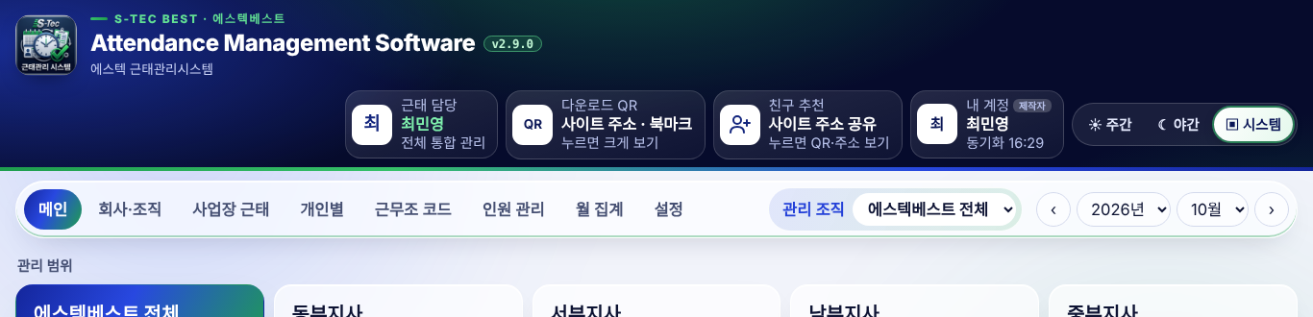  상단 「내 계정 · 제작자」 카드

1단계 로그인 화면 → 처음이세요? 가입 신청.
2단계 아이디는 SQL에 넣은 제작자 이메일, 비밀번호 8자 이상 → 가입 신청.
3단계 제작자는 승인 없이 바로 사용. 상단에 「내 계정 · 제작자」가 보이면 완료.

2. 관리자 페이지 — 사용자 관리

2-1. 관리자 페이지 여는 법

그림 1. 내 계정 메뉴 → 관리자 페이지
탭 | 하는 일
👥 사용자 | 가입 승인, 차단/해제, 사용기한, 임시 비밀번호, 강제 로그아웃, 관리자 지정, 메모, 삭제
🕘 접속기록 | 누가 언제 어떤 기기·IP로 로그인/실패/로그아웃 했는지
💻 기기 | 직원별 기기 목록, 분실 기기만 차단
📝 관리작업 | 누가 누구를 승인·차단했는지 기록(지울 수 없음)
⚙️ 앱 설정 | 가입 받기, 승인제, 기본 사용기간, 앱 전체 잠금 — 제작자만

2-2. 새 직원 승인
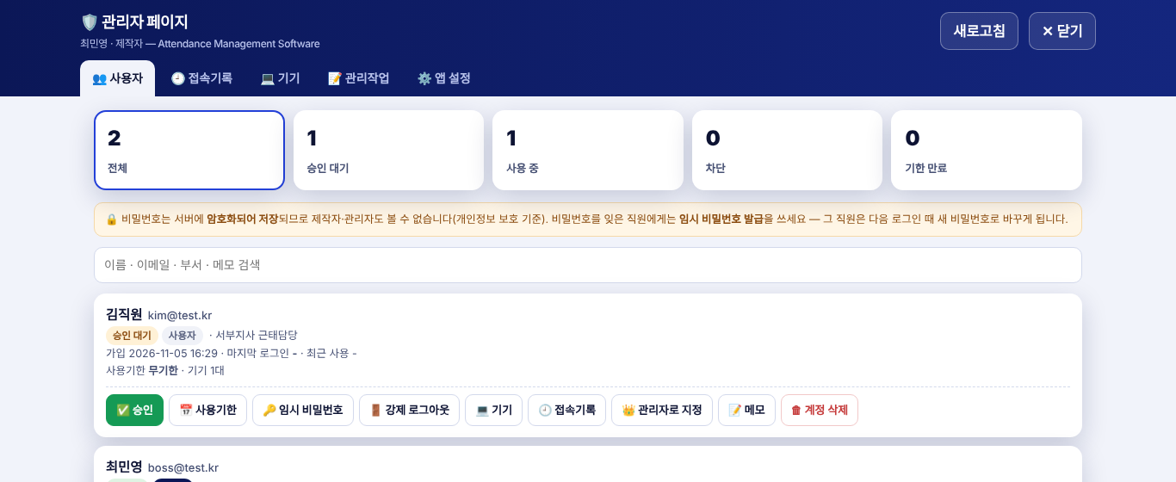
그림 2. 사용자 탭 — 위쪽 숫자 칸(전체·승인 대기·사용 중·차단·기한 만료)을 누르면 그 사람들만
1단계 승인 대기 직원 아래 ✅ 승인.
2단계 직원은 자기 화면에서 다시 확인을 누르면 바로 사용.

2-3. 사용기한 정하기
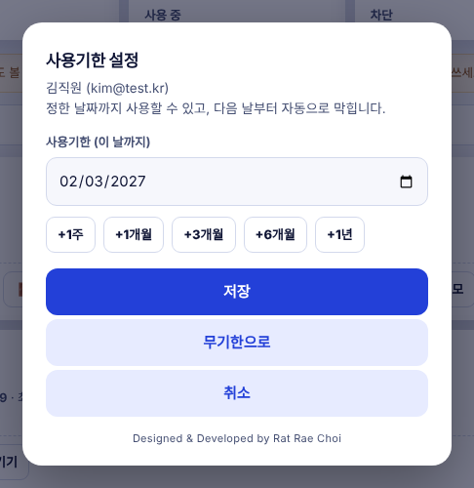
그림 3. 사용기한 설정
- 📅 사용기한 → +1주·+1개월·+3개월·+6개월·+1년 또는 날짜 직접 → 저장. 다음 날부터 자동으로 막힙니다.
- 연장은 날짜만 늦추고, 기한을 없애려면 「무기한으로」.
- 승인할 때마다 기한을 붙이려면 앱 설정의 「승인 시 기본 사용기간(일)」에 365 등.

2-4. 차단 · 해제 · 강제 로그아웃
- ⛔ 접속 차단 → 그 직원의 모든 기기에서 최대 5분 안에 로그아웃, 다시 못 들어옴. ✅ 차단 해제로 되돌림.
- 🚪 강제 로그아웃: 계정은 두고 모든 기기에서 로그아웃만(공용 PC에 로그인한 채로 둔 경우).
- 퇴사자는 삭제보다 차단을 권합니다(기록이 남음).

2-5. 비밀번호를 잊은 직원 — 임시 비밀번호
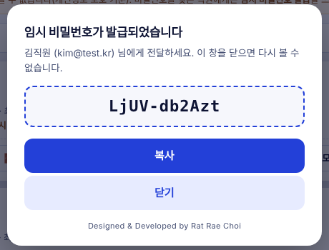
그림 4. 임시 비밀번호 발급
1단계 🔑 임시 비밀번호 → 발급하기.
2단계 나온 비밀번호를 복사해 직원에게 문자·카톡으로 전달(창을 닫으면 다시 못 봄).
3단계 직원이 임시 비밀번호로 로그인하면 새 비밀번호 화면이 자동으로 나옵니다.
💡 알아두기
비밀번호는 암호화되어 제작자도 볼 수 없습니다. 그래서 「보여 주기」 대신 새 임시 비밀번호를 발급합니다.

2-6. 기기 관리 — 분실 휴대폰만 막기
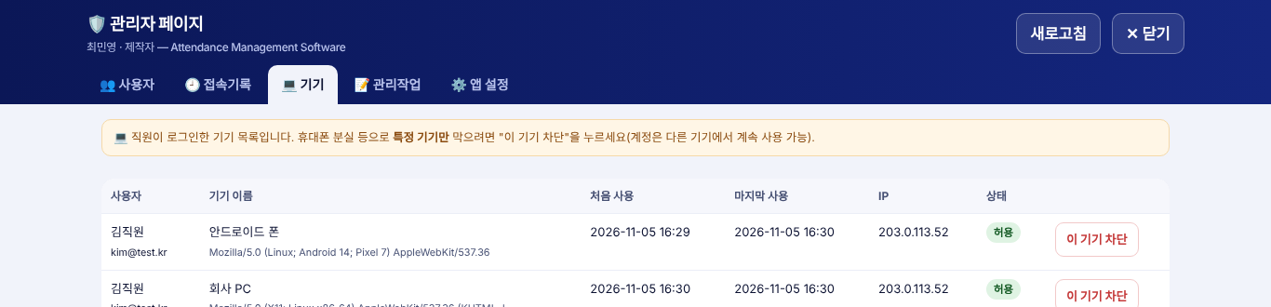
그림 5. 기기 탭
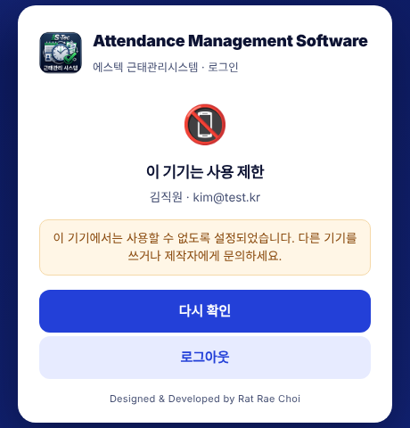
그림 6. 차단된 기기에 나오는 화면
- 막을 기기 줄의 이 기기 차단 → 그 기기만 막히고 다른 기기는 계속 사용.

2-7. 접속기록 · 관리작업
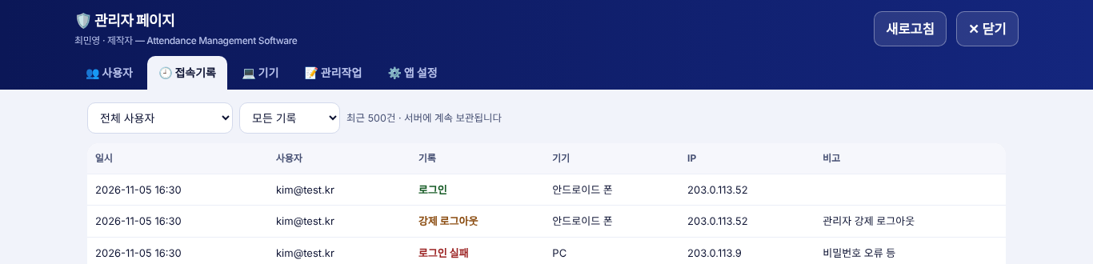
그림 7. 접속기록 — 빨간 「로그인 실패」가 많으면 비밀번호 대입 시도일 수 있음
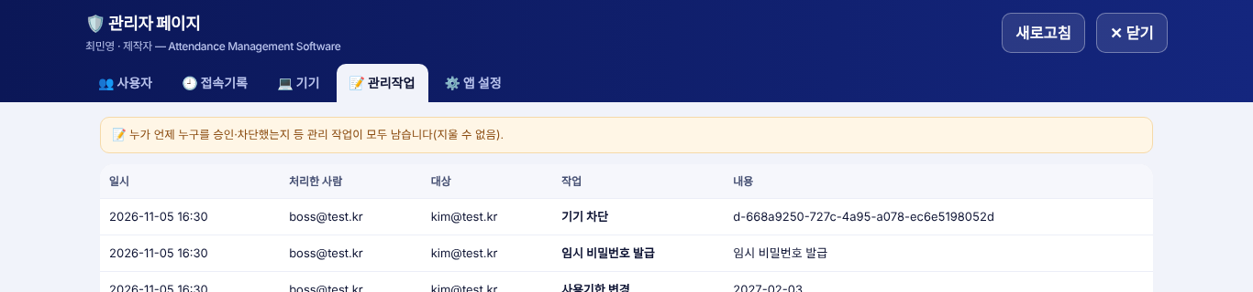
그림 8. 관리작업 — 승인·차단·임시 비밀번호 발급 기록

2-8. 관리자 지정 · 메모 · 계정 삭제
- 👑 관리자로 지정(제작자만): 그 직원도 관리자 페이지에서 일반 직원을 승인·차단. 해제는 👑 관리자 해제.
- 📝 메모: 관리용 메모(직원에게는 안 보임).
- 🗑 계정 삭제(제작자만): 계정과 서버 근태 자료가 완전히 지워지며 되돌릴 수 없습니다.

2-9. 앱 전체 설정 (제작자만)
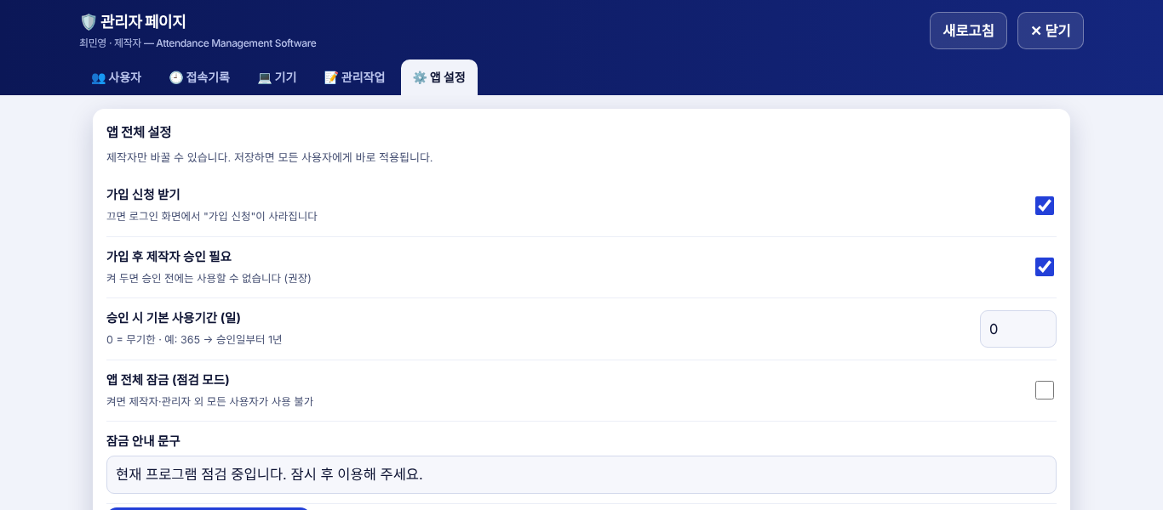
그림 9. 앱 설정 탭
설정 | 언제 쓰나
가입 신청 받기 | 모집이 끝나면 끔 → 로그인 화면에서 「가입 신청」이 사라짐
가입 후 제작자 승인 필요 | 항상 켜 두기 권장
승인 시 기본 사용기간(일) | 0 = 무기한, 365 = 1년
앱 전체 잠금(점검 모드) | 월말 마감·점검 때 잠시 모두 막기(제작자·관리자는 사용 가능)

⚠ 주의
설정을 바꾼 뒤 반드시 설정 저장.

2-10. 여러 기기 동기화
항목 | 동기화
조직·사업장·인원·근무조 코드·월 근태·변경 | ○
근태 담당 지정 | ○
불러온 실명 | ○ (본인 계정 서버에만)
화면 설정(테마·달·사업장) | ○
내보낸 엑셀 파일 | × (그 기기에만)

- 저장 약 1.5초 뒤 서버에 올라가고, 다른 기기는 로그인·앱 다시 열기·「지금 동기화」 때 받아옵니다.
- 두 기기에서 같은 항목을 동시에 고치면 나중에 저장한 쪽이 남습니다.
- 인터넷이 끊겨도 마지막 확인 후 24시간까지는 계속 사용.

3. 조직 · 사업장 · 근무조 코드 관리
이 장의 내용이 근태 담당자의 근무조 편성과 근태 계산의 기준이 됩니다.

3-1. 회사·조직 구조
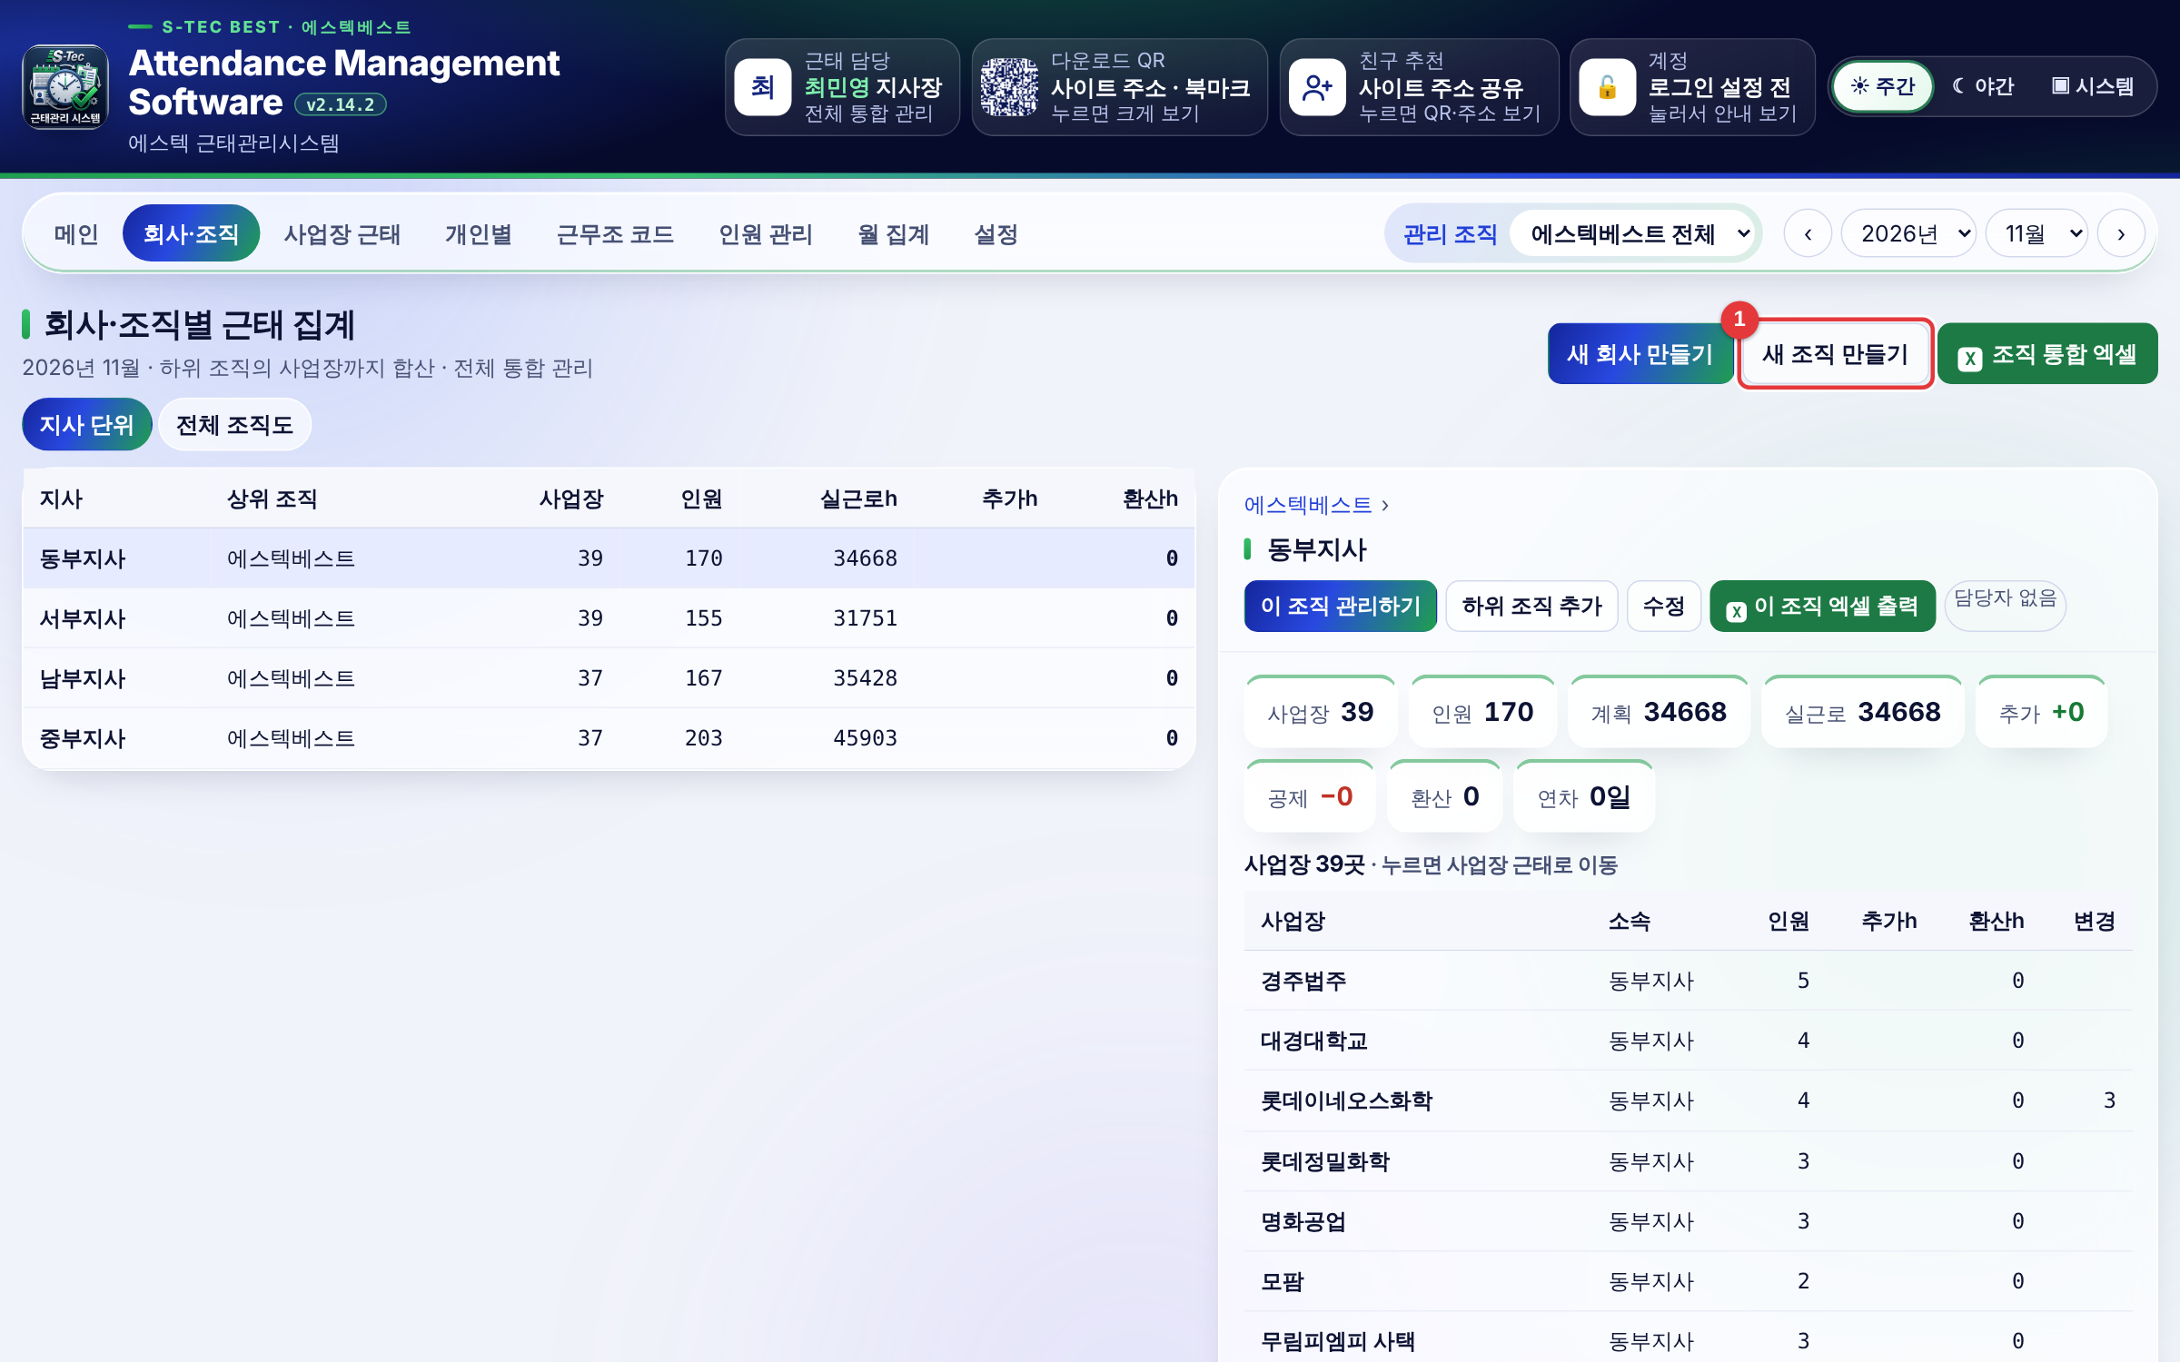
그림 10. 회사·조직 화면 — 지사별 근태 집계
① | 새 조직 만들기
⓪ | 조직 통합 엑셀

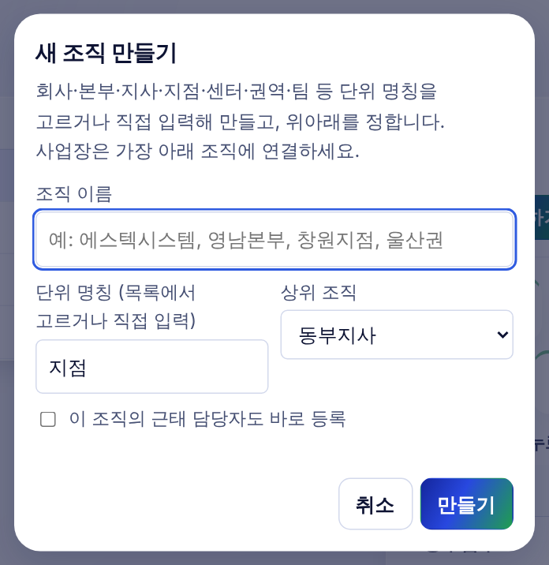
그림 11. 새 조직 만들기
- 회사 › 본부 › 지사 › 지점 › 권역 › 팀 중 필요한 단계만 씁니다.
- 사업장은 가장 아래 조직(예: 동부지사)에 연결합니다.
- 「이 조직의 근태 담당자도 바로 등록」을 켜면 담당자 지정까지 한 번에.
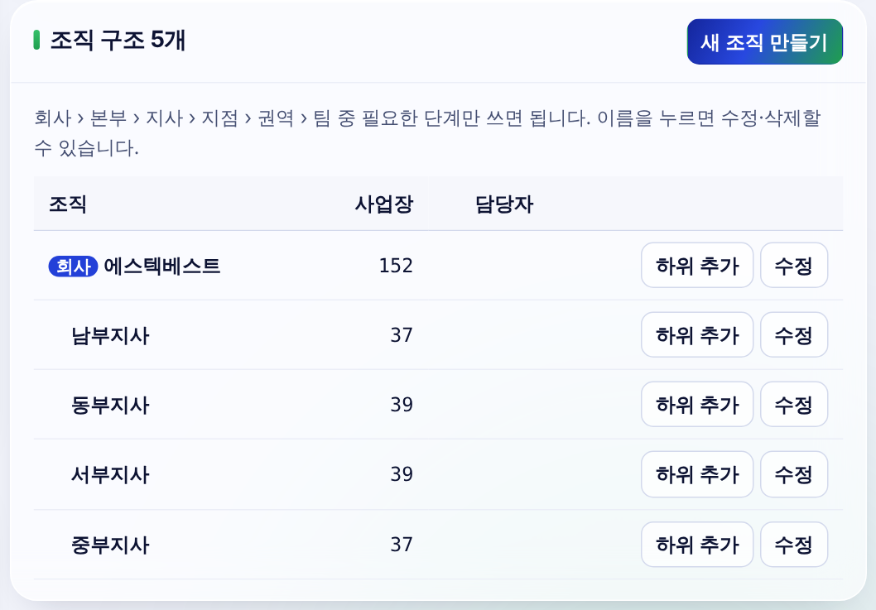
그림 12. 설정 › 조직 구조 — 하위 추가·수정

3-2. 사업장 추가 · 소속 지사 바꾸기
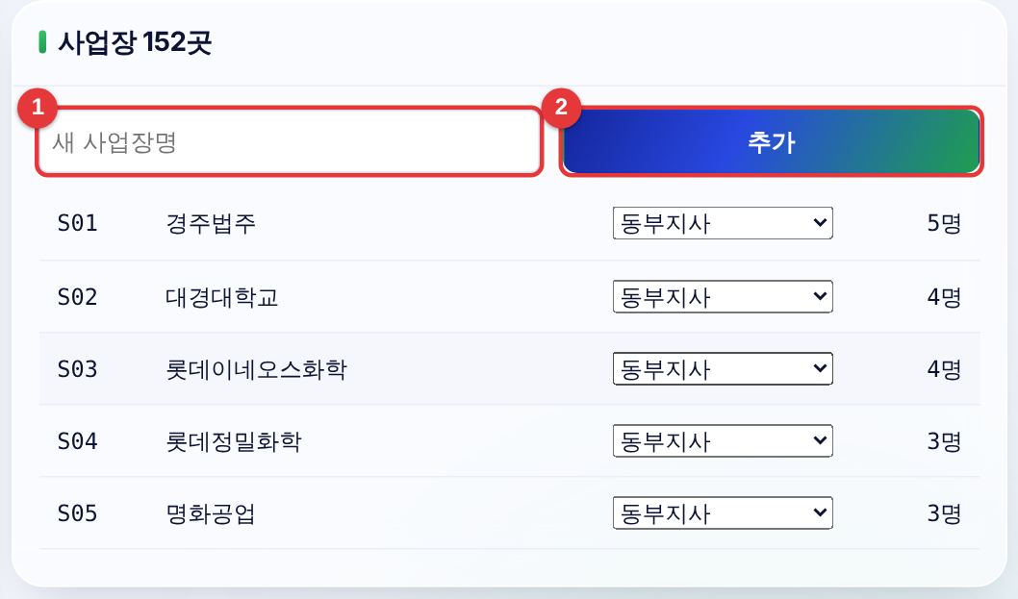
그림 13. 설정 › 사업장
① | 새 사업장명
② | 추가

- 사업장 줄의 소속 칸에서 지사를 바꿉니다.
- 사업장 형태·업무·계약 T/O·지도 위치 등은 사업장 근태 화면 상단 사업장 정보에서 고칩니다.

3-3. 근태 담당자 등록
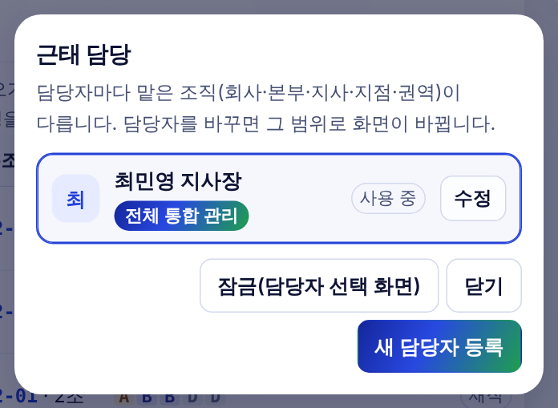
그림 14. 근태 담당
- 담당자마다 맡은 조직이 다르고, 담당자를 바꾸면 그 범위로 화면이 바뀝니다.
- 「잠금(담당자 선택 화면)」으로 자리를 비울 때 화면을 잠급니다.

3-4. 근무조 코드 만들기 (단계별)
근무조 코드 하나가 「순환 패턴 + 출퇴근·휴게 + 근로형태」를 정합니다. 같은 패턴을 쓰는 사업장이 많으면 코드 하나를 같이 쓰고, 휴게시간만 사업장별로 다르게 둡니다(근무 설정 「이 사업장」).
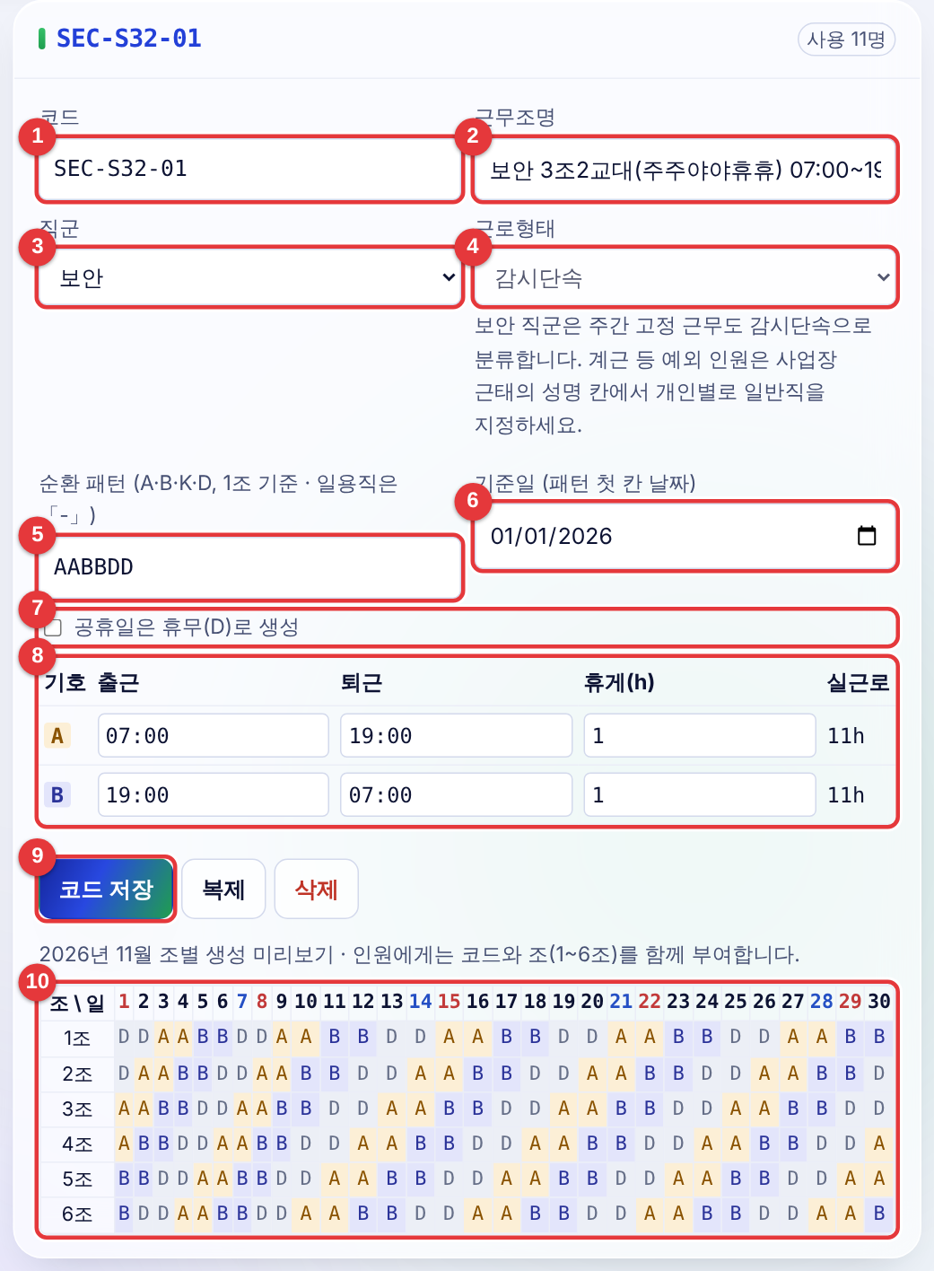
그림 15. 근무조 코드 상세
① | 코드 — 업종-형태-번호. SEC 보안, CLN 미화, PRK 주차, FAC 시설, ETC 기타
② | 근무조명 — 목록에 보일 이름(시간까지 적으면 찾기 쉬움)
③ | 직군
④ | 근로형태 — 보안은 자동으로 감시단속
⑤ | 순환 패턴 — 1조 기준 반복 순서(A·B·K·D). 일용직은 「-」
⑥ | 기준일 — 패턴 첫 칸이 시작되는 날짜
⑦ | 공휴일은 휴무(D)로 생성 — 주5일제에 사용
⑧ | 기호별 출근·퇴근·휴게·실근로
⑨ | 코드 저장(복제·삭제)
⑩ | 조별 미리보기 — 이번 달 1조~n조 근태

1단계 근무조 코드 화면 → 「새 근무조」.
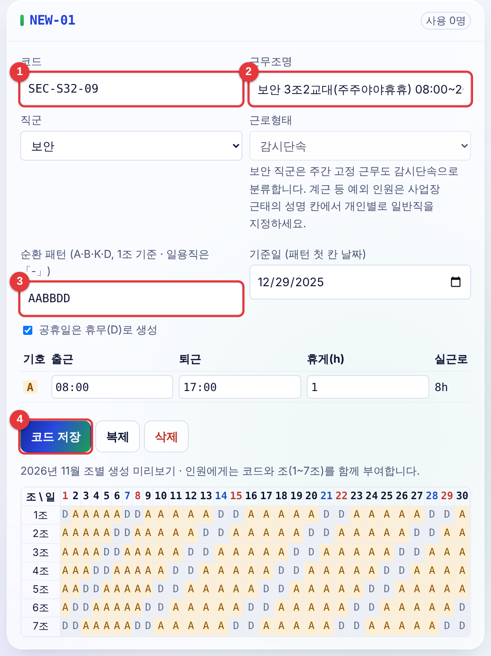
그림 16. 새 코드 입력 예(보안 3조2교대 08~20시)
① | 코드: SEC-S32-09
② | 근무조명
③ | 순환 패턴 AABBDD
④ | 코드 저장

2단계 순환 패턴을 넣으면 기호(A·B·K) 줄이 생깁니다. 각 기호의 출근·퇴근·휴게를 넣습니다.
3단계 기준일을 정합니다. 기준일에 1조가 패턴 첫 칸을 근무합니다.
4단계 코드 저장 후 아래 조별 미리보기로 이번 달 근태가 맞는지 확인합니다.
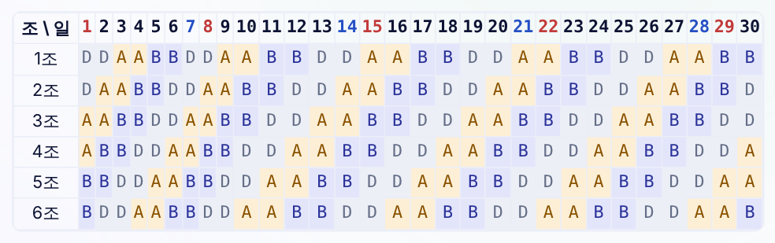
그림 17. 조별 미리보기
근무형태 | 순환 패턴 예 | 조 수
주5일제(월~금) | AAAAADD (기준일 월요일) | 1
격일제 24h | KD | 2
3조2교대(주주야야휴휴) | AABBDD | 최대 6(보통 3)
4조2교대 | AABBDDDD | 최대 8(보통 4)
5조2교대 | AABBDDDDDD 등 | 최대 10(보통 5)
일용직 | - | 1

💡 알아두기
조 수는 순환 패턴 길이만큼 생깁니다. 3조2교대 AABBDD는 1~6조가 있고, 보통 1·3·5조처럼 2칸씩 띄워 배치하면 매일 주간·야간이 한 명씩 채워집니다.
쓰는 사람이 있는 코드는 삭제하지 말고 「복제」해서 새 코드를 만드세요.

3-5. 특수 근무패턴 · 일용직 코드
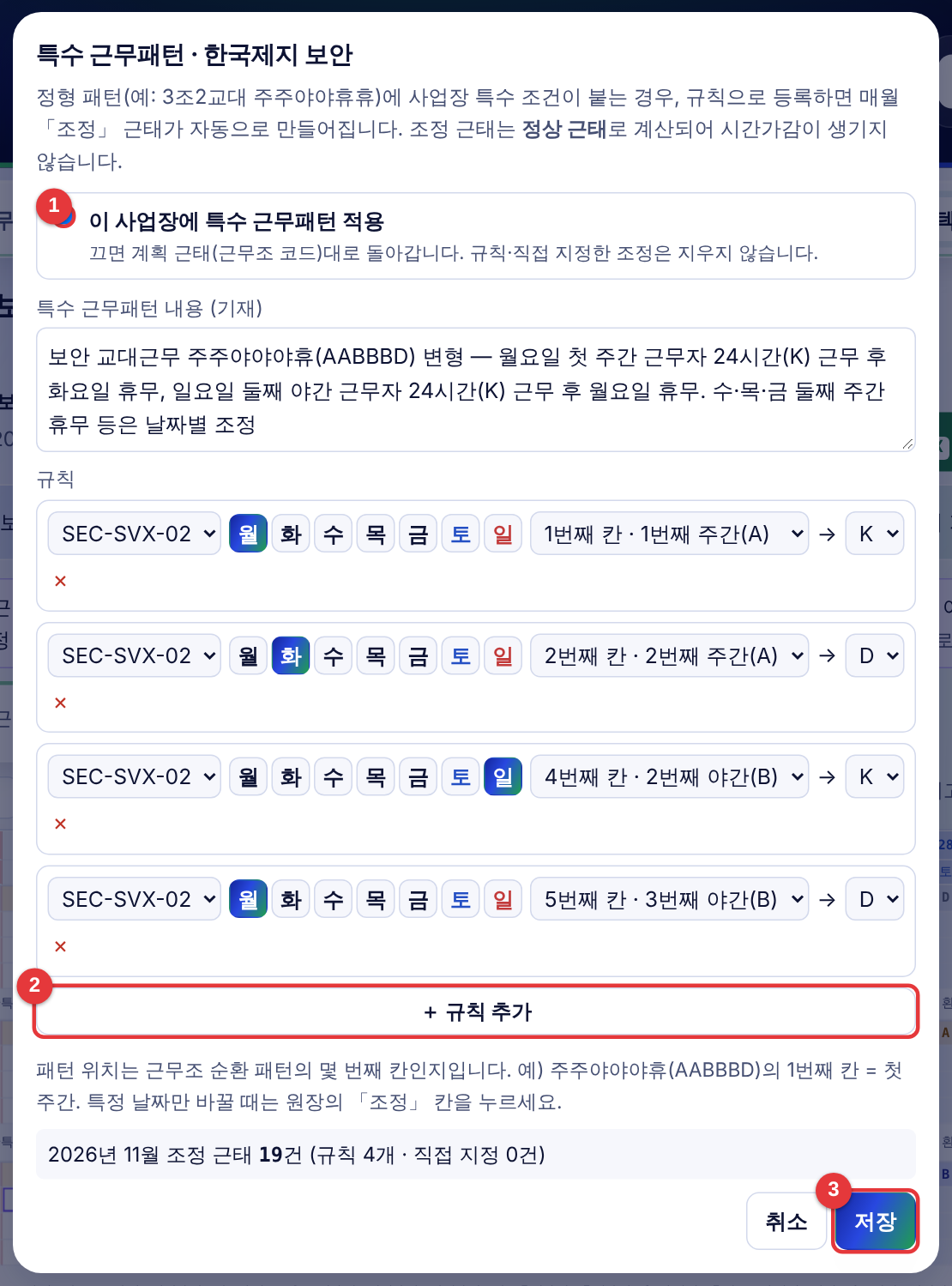
그림 18. 특수 근무패턴(사업장 근태 → 특수 근무패턴)
- 정해진 교대 패턴에 「월요일 첫 주간은 24시간」처럼 사업장 규칙이 붙으면 규칙으로 등록합니다(근무조·요일·패턴 칸 → 바꿀 근태).
- 일용직 코드: SEC-DL-01 · CLN-DL-01 · ETC-DL-01(계획 없이 근무일만 입력). 새로 만들 때는 순환 패턴 「-」.

3-6. 공휴일 · 시간 계산 기준 · 근태기호
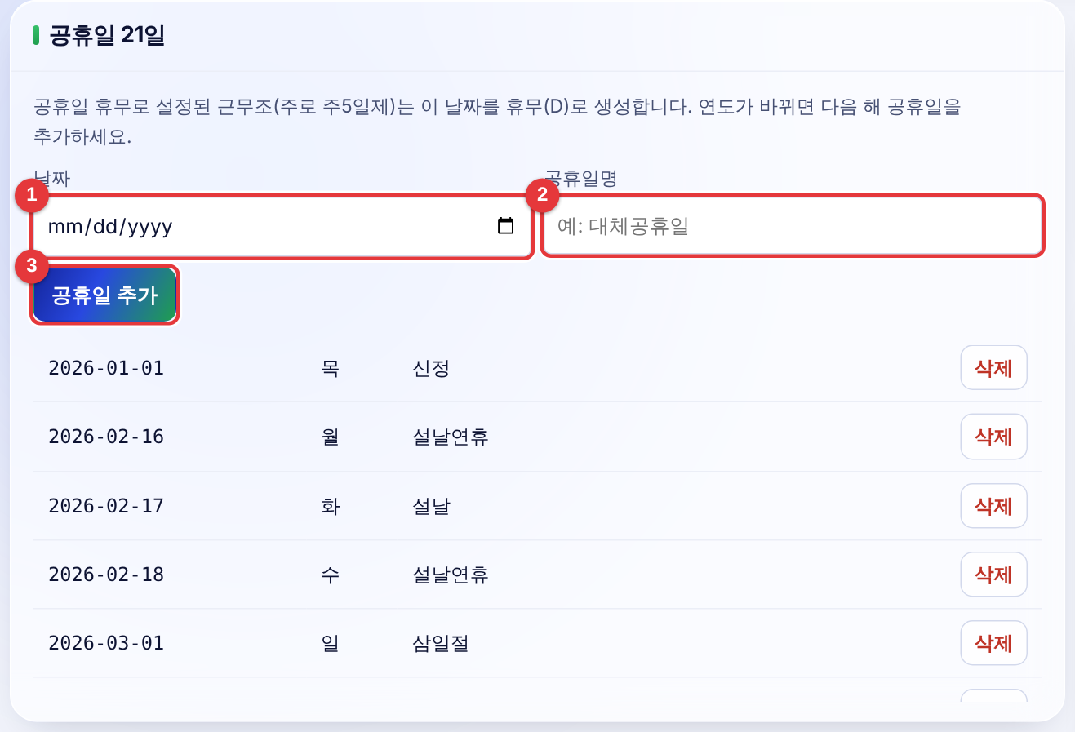
그림 19. 설정 › 공휴일
① | 날짜
② | 공휴일명(예: 대체공휴일)
③ | 공휴일 추가

- 연도가 바뀌면 다음 해 공휴일을 추가합니다. 「공휴일은 휴무」 근무조는 이 날짜를 D로 만듭니다.
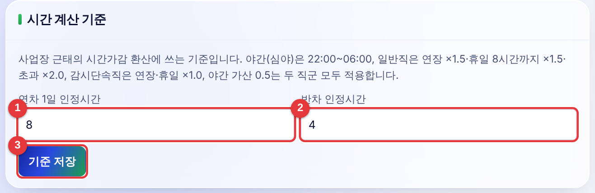
그림 20. 설정 › 시간 계산 기준
① | 연차 1일 인정시간(기본 8)
② | 반차 인정시간(기본 4)
③ | 기준 저장

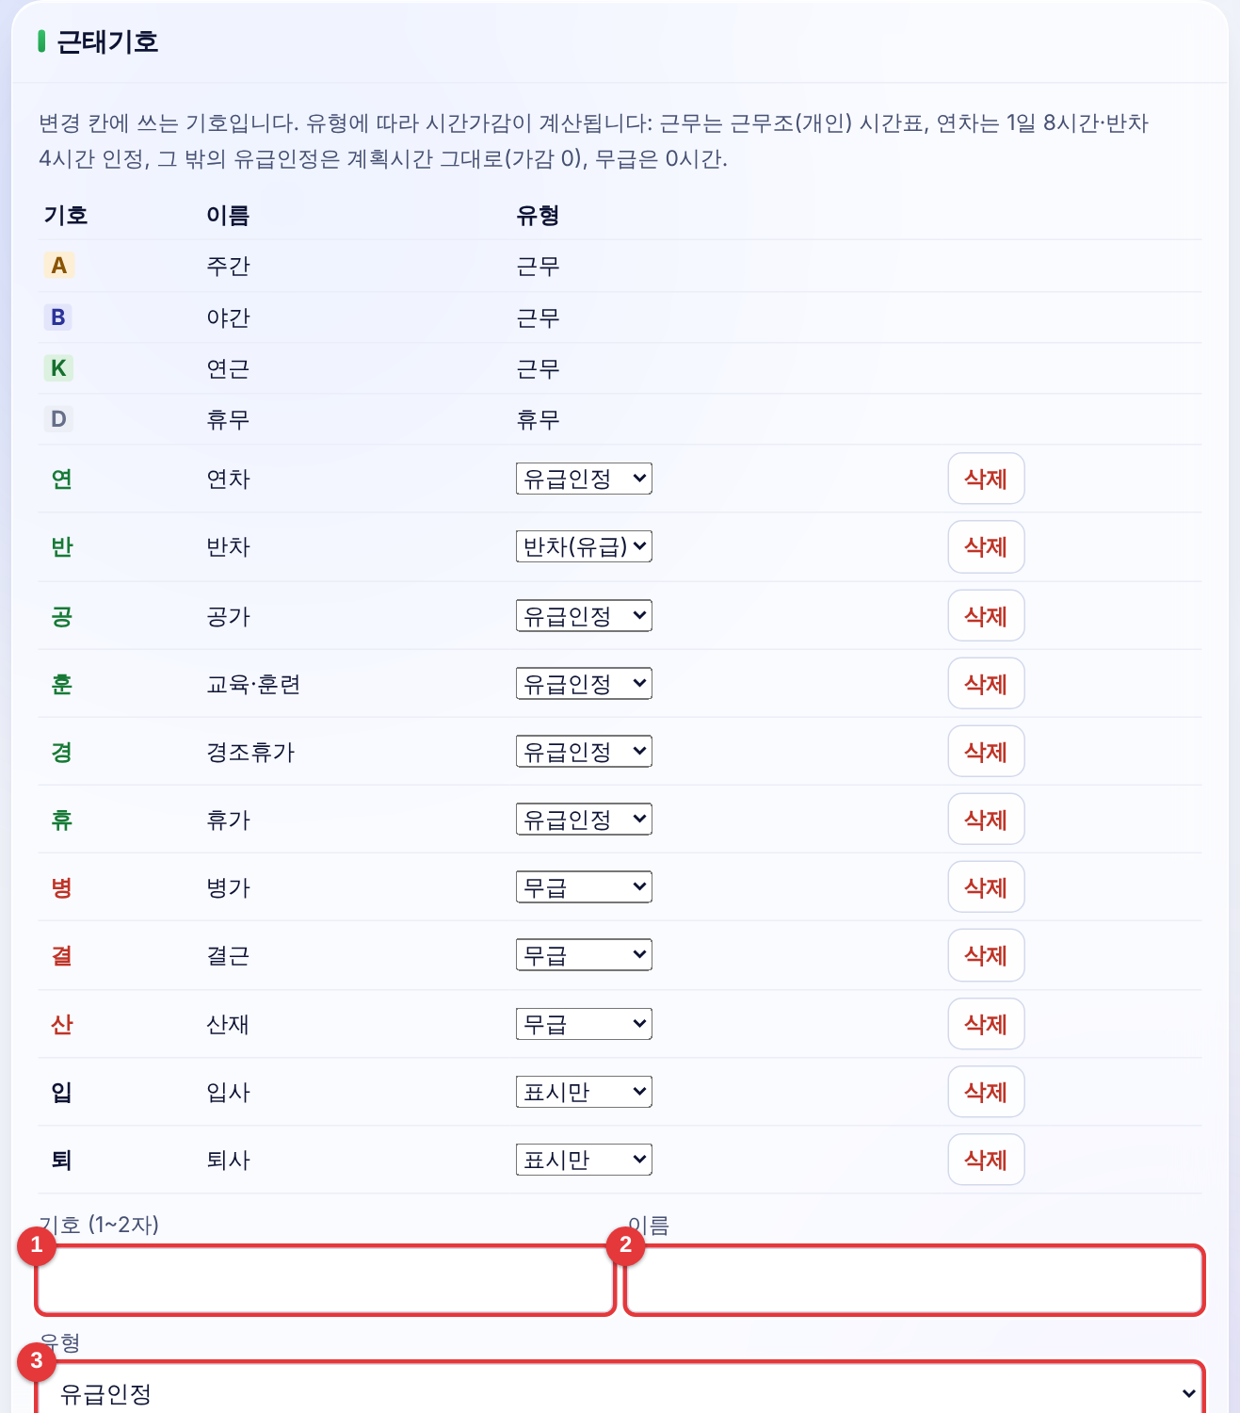
그림 21. 설정 › 근태기호
① | 기호(1~2자)
② | 이름
③ | 유형: 유급인정·반차(유급)·무급·표시만
④ | 추가

유형 | 계산
유급인정 | 계획 시간 그대로 인정(연차는 1일 인정시간)
반차(유급) | 반차 인정시간 + 나머지 근무
무급 | 0시간 → 계획 시간 공제
표시만 | 시간 계산 없음(입사·퇴사 표시)

3-7. 인원 관리 · 실명 불러오기
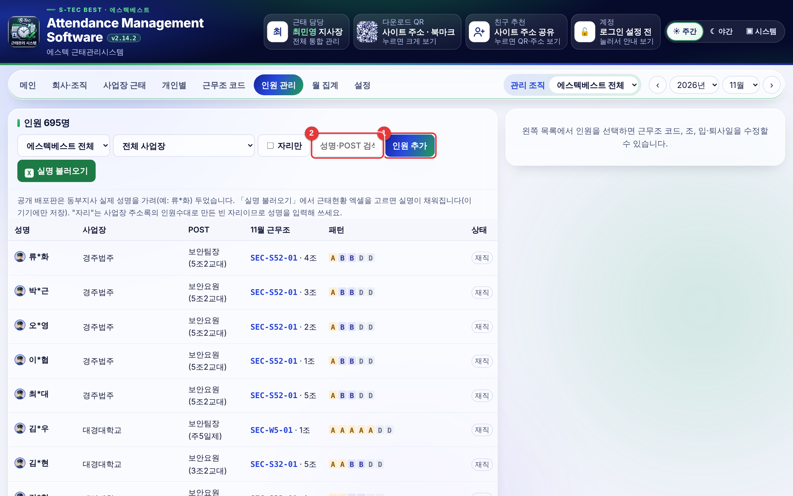
그림 22. 인원 관리 — 전체 인원 표
① | 새 인원
② | 검색

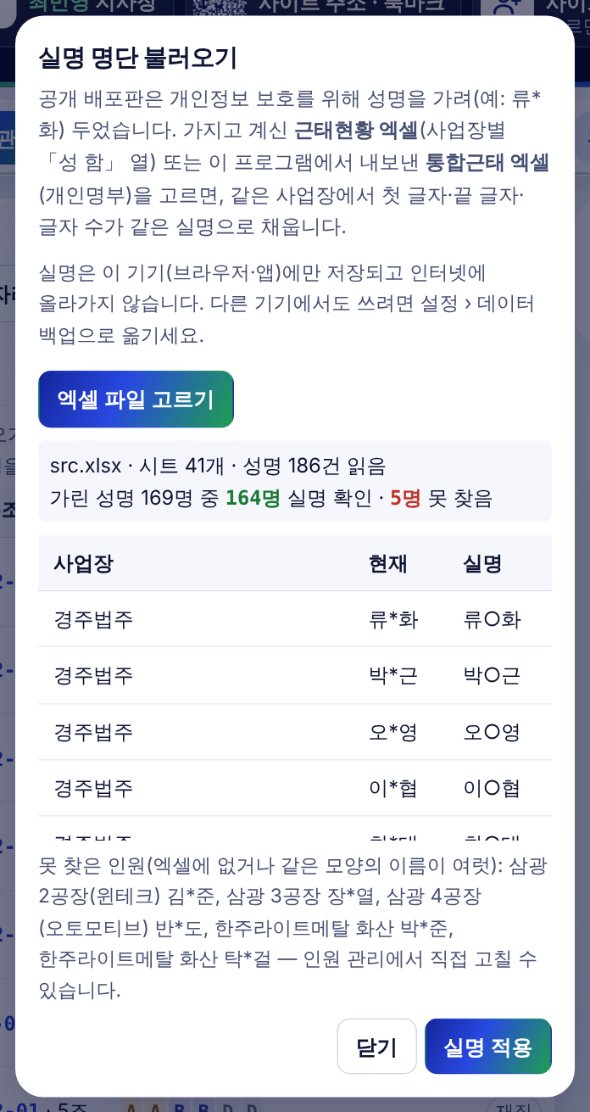
그림 23. 실명 명단 불러오기(그림의 실명은 가렸습니다)
- 공개 배포판은 성명을 「류*화」처럼 가립니다. 근태현황 엑셀(사업장별 「성 함」 열)이나 통합근태 엑셀(개인명부)을 고르면 같은 사업장에서 첫 글자·끝 글자·글자 수가 같은 실명으로 채웁니다.
- 실명은 그 기기(로그인 시 본인 계정 서버)에만 저장되고 GitHub 공개 파일에는 올라가지 않습니다.
⚠ 주의
실명이 보이는 화면을 캡처해 공개 저장소·단톡방에 올리지 마세요. 매뉴얼에 쓸 그림은 가린 이름으로 만듭니다.

3-8. 데이터 백업 · 복원
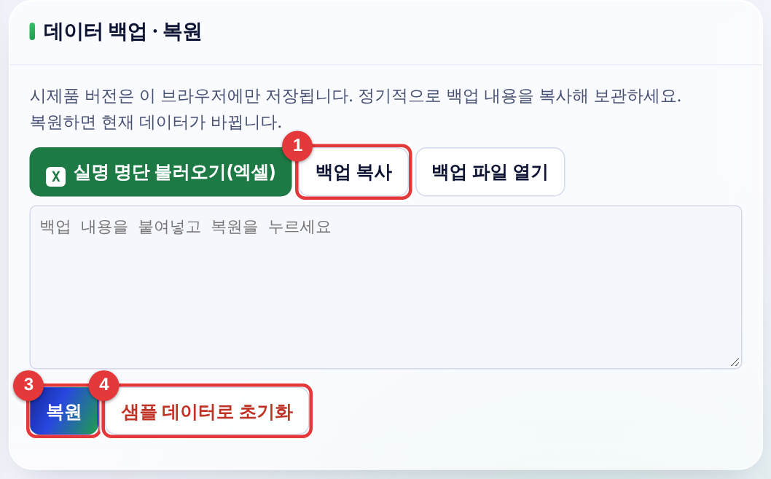
그림 24. 설정 › 데이터 백업·복원
① | 백업 복사 — 전체 자료를 글자로 복사해 보관
② | 백업 파일 열기
③ | 복원 — 붙여넣은 백업으로 되돌림
④ | 샘플 데이터로 초기화(주의)

- 월 마감 때마다 백업 복사본을 메모장·드라이브에 보관하세요.
- 로그인을 쓰지 않을 때 다른 기기로 옮기는 방법도 백업 → 복원입니다.

4. 배포 — 주소 · QR · 앱 업데이트

4-1. 사이트 주소와 QR
예시
웹 주소: https://sadness500-boop.github.io/Attendance-Management-Software/
안드로이드 앱(최신): https://github.com/sadness500-boop/Attendance-Management-Software/releases/download/app-latest/ams-latest.apk

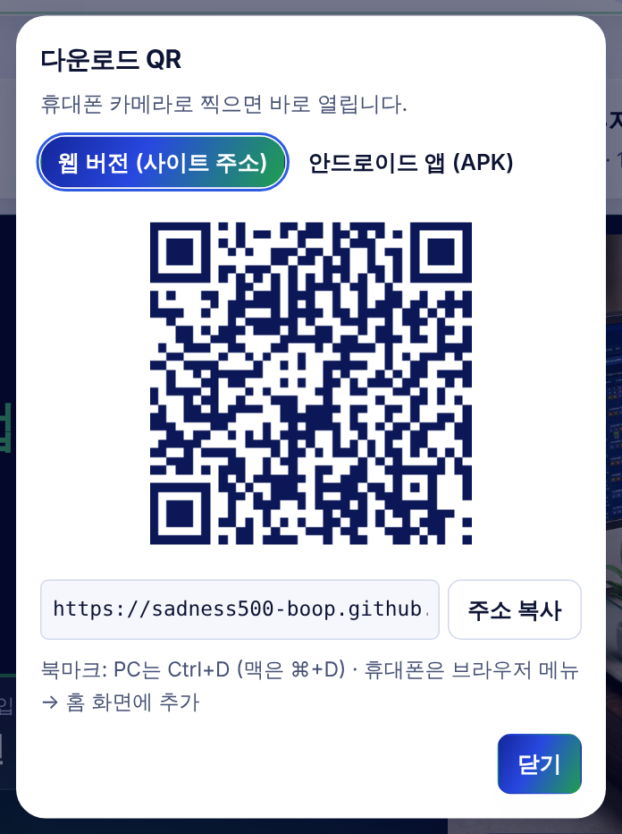  다운로드 QR | 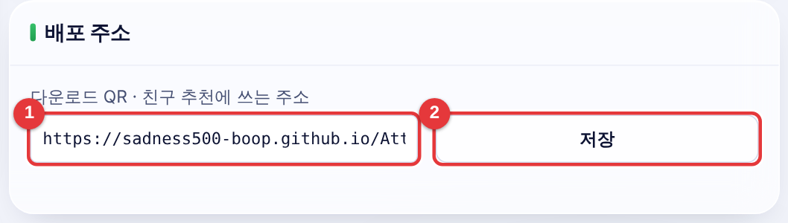  설정 › 배포 주소

- 다운로드 QR·친구 추천은 설정 › 배포 주소에 저장된 주소를 씁니다.
- v2.14.2부터 예전 주소(…/attendance-management-software/)가 저장된 기기는 열 때 새 주소로 자동으로 바뀝니다.
⚠ 주의
GitHub Pages 주소는 저장소 이름 그대로입니다. 저장소 이름을 바꾸면 사이트 주소도 바뀌고, 예전 주소·예전 QR은 열리지 않습니다.
이미 인쇄·공유한 QR이 있으면 새 QR로 다시 공유하세요. 저장소 이름은 가능하면 바꾸지 마세요.

4-2. 새 버전 올리기 (GitHub)
1단계 github.com/sadness500-boop/Attendance-Management-Software → Add file → Upload files.
2단계 받은 업데이트 파일(index.html, releases/…, version.json 등)을 끌어다 놓고 Commit changes.
3단계 1~2분 뒤 웹 주소에 새 버전이 반영됩니다. 화면 위 버전 표시로 확인.
4단계 Actions 탭에서 「Android APK」가 초록 체크(✔)가 되면(약 5분) 새 APK가 releases 폴더와 다운로드 QR 주소에 올라갑니다.
💡 알아두기
직원 휴대폰은 새 APK를 지우지 말고 덮어 설치합니다(자료 유지).
Actions가 빨간 ✕이면 GitHub 서버 일시 오류일 때가 많습니다. 실패한 작업을 열고 Re-run jobs를 누르세요(자동 재시도도 들어 있음).

4-3. 직원 안내 문구 (복사해서 쓰기)
예시
📢 근태관리 프로그램 안내
1. 주소: https://sadness500-boop.github.io/Attendance-Management-Software/ (안드로이드는 다운로드 QR로 앱 설치)
2. 로그인 화면 「처음이세요? 가입 신청」 → 이름·소속·연락처·이메일·비밀번호
3. 「승인 대기 중」이면 제작자에게 승인 요청 → 승인 후 「다시 확인」
4. 로그인할 때 이 기기 이름에 「회사 PC」, 「내 휴대폰」처럼 적기
5. 비밀번호를 잊으면 제작자에게 임시 비밀번호 요청
6. 공용 PC는 다 쓴 뒤 내 계정 → 로그아웃

5. 문제 해결 · 보안 수칙

5-1. 자주 묻는 질문
Q. 다운로드 QR·친구 추천으로 들어가지지 않아요.
A. 저장소 이름 변경으로 주소가 바뀌었습니다. v2.14.2 이상으로 업데이트하면 기기에 저장된 주소가 새 주소로 바뀝니다. 설정 › 배포 주소가 …/Attendance-Management-Software/ 인지 확인하세요.
Q. 직원 비밀번호를 알고 싶어요.
A. 볼 수 없습니다(암호화 저장). 임시 비밀번호를 발급하세요.
Q. 제작자인 내 비밀번호를 잊었어요.
A. 로그인 화면 「비밀번호를 잊었어요」 → 재설정 메일. 메일이 안 오면 Supabase → Authentication → Users에서 재설정 메일을 보냅니다. Site URL이 새 주소인지도 확인하세요.
Q. 로그인 화면이 안 나와요.
A. auth-config.json의 "enabled": true, 주소·키 오타 확인. 반영까지 최대 5분.
Q. 「서버 설정 확인 필요」가 떠요.
A. 1-4 SQL을 다시 Run 하세요(여러 번 실행해도 안전).
Q. 제작자 이메일로 가입했는데 승인 대기예요.
A. SQL의 제작자 이메일과 가입 이메일이 다릅니다. SQL을 고쳐 다시 Run → 앱에서 다시 확인.
Q. 한동안 안 썼더니 로그인이 안 돼요.
A. Supabase 무료 프로젝트는 오래 안 쓰면 일시 정지됩니다. supabase.com에서 Restore/Resume.
Q. 앱(APK) 빌드가 실패했어요.
A. Actions → 실패한 작업 → Re-run jobs. 대부분 GitHub 서버의 일시 오류(504)입니다.

5-2. 꼭 지켜야 할 보안 수칙
- GitHub · Supabase 계정 모두 2단계 인증(OTP) 켜기 — 이 두 계정이 프로그램의 진짜 열쇠입니다.
- secret / service_role 키는 어디에도 붙여넣지 않기.
- 공개 저장소(GitHub)에는 실명·연락처·주민번호가 든 파일·그림을 올리지 않기. 매뉴얼 그림도 가린 이름으로.
- Supabase Database Password는 제작자만 보관.
- 퇴사자는 삭제보다 차단.
- 서버 동기화를 쓰더라도 설정 › 데이터 백업을 계속 병행.

